|  |  |  |  |  |  |  |
| --- | --- | --- | --- | --- | --- | --- |
| **TRƯỜNG ĐẠI HỌC CÔNG NGHIỆP HÀ NỘI**  **KHOA CÔNG NGHỆ THÔNG TIN**  **======***======**  **E:\dh-cn-hanoi.png**  **BÁO CÁO ĐỒ ÁN TỐT NGHIỆP**  **NGÀNH: CÔNG NGHỆ THÔNG TIN**  **ĐỀ TÀI:**  **XÂY DỰNG WEBSITE BÁN GIÀY CHO CỬA HÀNG NINE STORE**   |  |  | | --- | --- | | Cán bộ hướng dẫn | **: TS. Nguyễn Bá Nghiễn** | | Sinh viên thực hiện | **: Nguyễn Văn Tân** | | Mã số sinh viên  Lớp | **: 2019604801**  **: CNTT4 – K14** |   **Hà Nội – Năm 2023** |

# **LỜI MỞ ĐẦU**

1. Lý do chọn đề tài

Ngày nay, công nghệ thông tin đã có những bước tiến mạnh mẽ theo cả chiều rộng lẫn chiều sâu, cùng với xu thế toàn cầu hóa và kinh doanh quốc tế đang phát triển mạnh mẽ, hoạt động thương mại điện tử ngày càng trở nên đã dạng và phong phú và có sức ảnh hưởng lớn với nền kinh tế của mỗi quốc gia trên toàn cầu. Vì vậy, có thể coi việc phát triển thương mại điện tử là xu hướng phát triển kinh tế hiện nay.

Thương mại điện tử giúp người bán mở rộng thị trường, và tiếp cận với nhiều khách hàng tiềm năng cũng như các khác hàng có nhu cầu dễ dàng tìm kiếm sản phẩm mình mong muốn cụ thể trong đề tài này em muốn nói đến ở đây là giày. Vì vậy, với mong muốn xây dựng một hệ thống giúp mọi người có thể dễ dàng tiếp cận với giày và cũng qua đó củng cố và học hỏi thêm được nhiều kiến thức về lập trình website, em đã chọn đề tài “**Xây dựng website bán giày cho cửa hàng Nine Store**”.

Trong quá trình thực hiện đề tài em vẫn còn nhiều thiếu sót, em rất mong nhận được sự thông cảm của quý thầy cô. Em xin chân thành cảm ơn!

1. Mục tiêu của đề tài

Áp dụng các kiến thức đã học ở trường và kinh nghiệm thực tiễn để xây dựng được một ứng dụng hoàn thiện gồm các chức năng đã đề ra về phần bán hàng và phần quản trị hệ thống. Rèn luyện các kiến thức và kỹ năng phân tích, thiết kế hệ thống phần mềm.

1. Nội dung nghiên cứu

* Khảo sát và phân tích yêu cầu quy trình quản lý và đặt hàng.
* Xây dựng thiết kế và đặc tả hệ thống.
* Xây dựng cơ sở dữ liệu.
* Lập trình các module của hệ thống về phần quản trị và phía khách hàng.

1. Phạm vi đề tài

Do thời gian nghiên cứu và năng lực thực hiện có hạn nên em sẽ thực hiện một số công việc sau trong quá trình xây dựng phần mềm:

* Phối hợp khảo sát, phân tích và thiết kế hệ thống thông tin.
* Lập trình giao diện và sử dụng sever localhost làm backend lưu trữ và quản lý dữ liệu.

1. Bố cục đề tài

Ngoài các phần Mở đầu, Kết luận và Tài liệu tham khảo, báo cáo đồ án được bố cục thành ba chương chính sau.

Chương 1: Trình bày tổng quan về công nghệ và cơ sở lý thuyết.

Chương 2: Khảo sát và đặc tả hệ thống, thiết kế hệ thống.

Chương 3: Cài đặt phần mềm và kết quả đạt được.

CHƯƠNG 1: TỔNG QUAN VỀ CÔNG NGHỆ VÀ CƠ SỞ LÝ THUYẾT

CHƯƠNG 2: PHÂN TÍCH THIẾT KẾ

1. Xác định các yêu cầu chính của hệ thống
   * 1. Phân tích các yêu cầu

Những chức năng đối với khách hàng

* Xem sản phẩm: Khách hàng có thể xem sản phẩm và chi tiết sản phẩm
* Đăng ký: Khách hàng có thể đăng ký tài khoản.
* Đăng nhập: Khách hàng có thể đăng nhập bằng tài khoản đã đăng ký.
* Quên mật khẩu: Khách hàng có thể lấy lại mật khẩu bằng Email đăng ký tài khoản.
* Đổi mật khẩu: Khách hàng có thể đổi mật khẩu tài khoản.
* Cập nhật thông tin: Khách hàng có thể cập nhật thông tin tài khoản.
* Tìm kiếm sản phẩm: Khách hàng có thể tìm kiếm sản phẩm theo tên sản phẩm hoặc tác giả muốn tìm
* Đặt hàng: Khách hàng cần đăng nhập trước khi mua hàng. Sau đó có thể đặt hàng những sản phẩm đã chọn trong giỏ hàng
* Quản lý giỏ hàng: Khách hàng có thể thêm, sửa số lượng và xóa sản phẩm khỏi giỏ hàng.
* Đánh giá sản phẩm: Khách hàng có thể đánh giá những sản phẩm trên cửa hàng
* Xem đánh giá: Khách hàng có thể xem các đánh giá của mọi người về sản phẩm, và cũng có thể xem lại những đánh giá của mình.
* Theo dõi đơn hàng: Khách hàng có thể xem chi tiết đơn hàng của mình và trạng thái của đơn hàng.
* Hủy đơn hàng: Khách hàng có thể hủy đơn nếu đơn đó chưa được giao.
* Thanh toán: Khách hàng có thể lựa chọn thanh toán khi nhận hàng hoặc thanh toán qua thẻ ngân hàng

Chức năng của quản trị viên:

* Bao gồm các chức năng của khách hàng
* Quản lý danh mục: có thể thêm, sửa, xóa danh mục
* Quản lý sản phẩm: có thể thêm, sửa, xóa sản phẩm
* Quản lý tài khoản: có thể thêm, sửa, xóa tài khoản
* Thống kê báo cáo: có thể thống kê, báo cáo doanh thu
  + 1. Các yêu cầu phi chức năng

- Có hiệu năng cao, thời gian phản hồi nhanh.

- Có khả năng đáp ứng nhiều người truy cập.

- Giao diện đẹp, đơn giản, dễ sử dụng.

- Đảm bảo sự tin cậy, bảo mật cho ứng dụng.

- Khả năng bảo trì, quản lý tốt.

* 1. Xây dựng biểu đồ use case
     1. Các tác nhân
  + Người quản trị: Quản lý các thành phần xuất hiện trên ứng dụng và thông tin mua bán của khách hàng như quản lý sản phẩm, quản lý danh mục, quản lý tài khoản, quản lý đơn hàng, quản lý doanh thu.
  + Khách hàng: Đăng ký, đăng nhập, xem thông tin sản phẩm, tìm kiếm sản phẩm, quản lý giỏ hàng, đặt hàng, hủy đơn hàng, theo dõi đơn hàng, chỉnh sửa thông tin cá nhân, đánh giá sản phẩm, thanh toán đơn hàng.
  + Shipper: có chức năng xác nhận đơn vận chuyển
    1. Biểu đồ use case tổng quát



* + 1. Biểu đồ use case phân rã
       1. Quản lý giỏ hàng

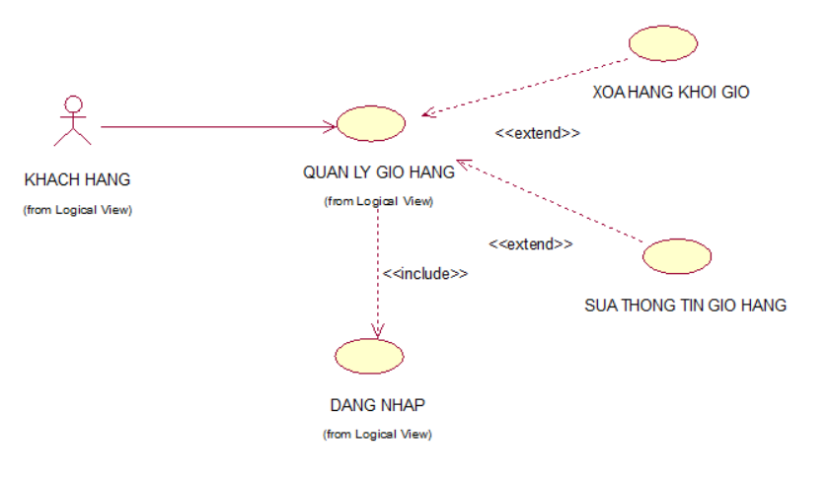

* + - 1. Quản lý danh mục

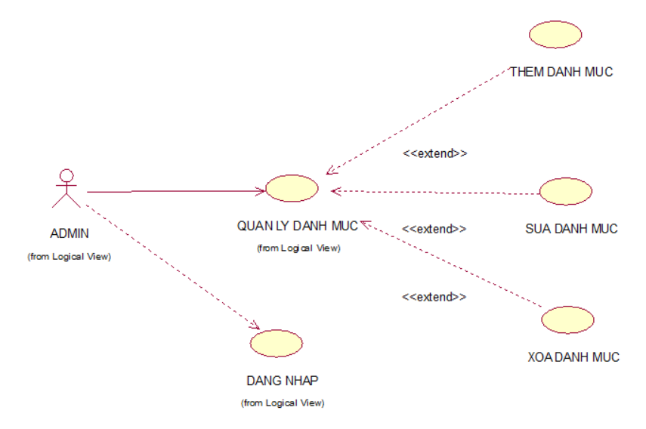

* + - 1. Quản lý sản phẩm

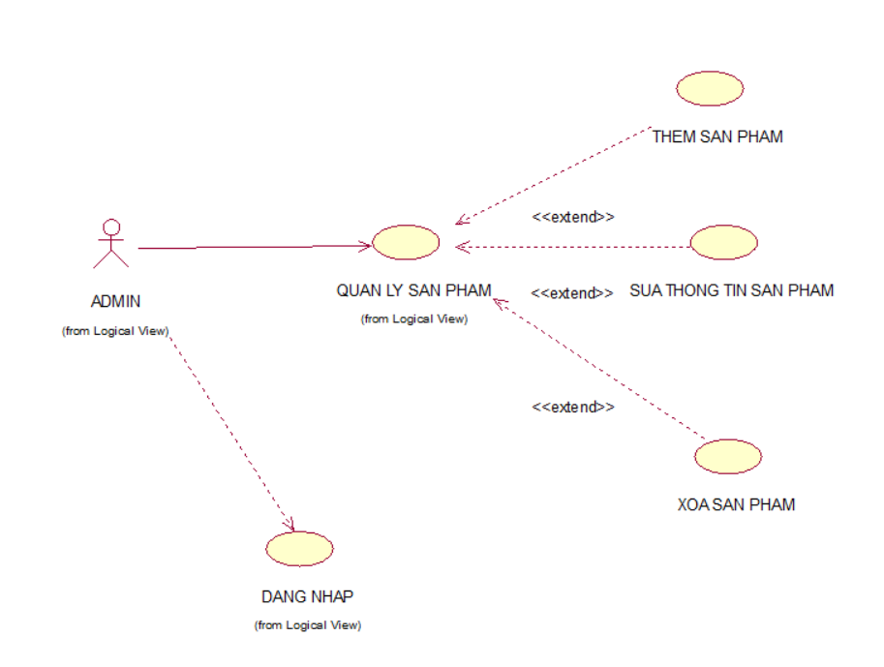

* + - 1. Quản lý tài khoản

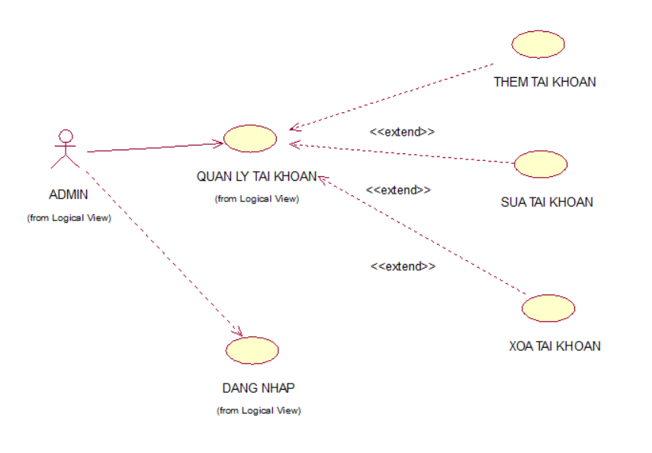

* + - 1. Quản lý đơn hàng

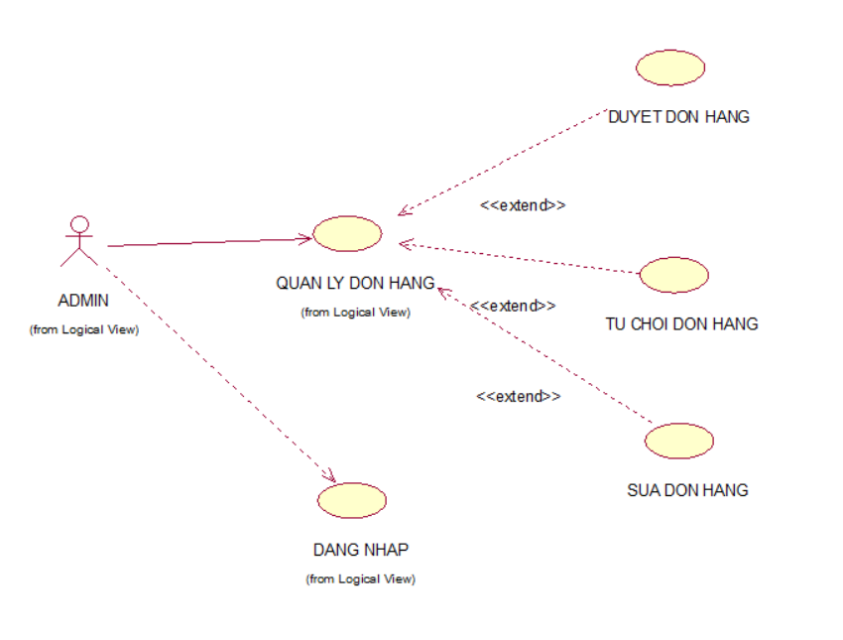

* + - 1. Thống kê báo cáo

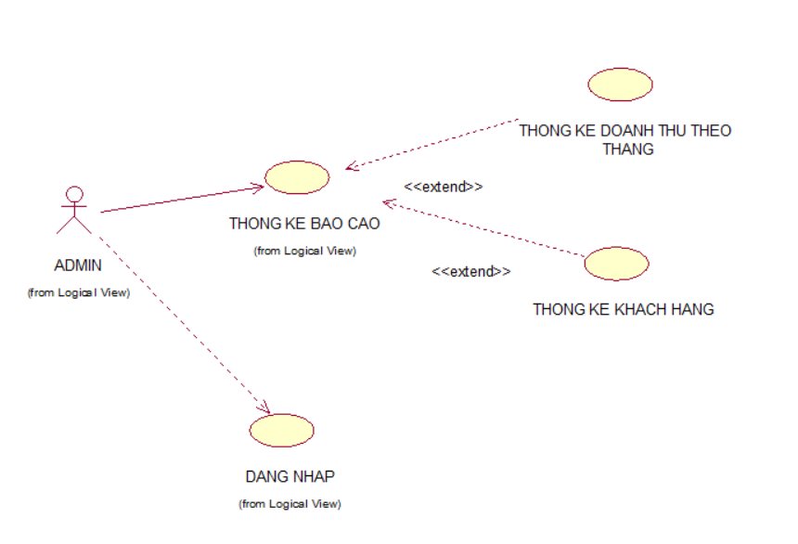

* + 1. Mô tả chi tiết các use case
    2. Phân tích các use case
  1. Xây dựng cơ sở dữ liệu
     1. Biểu đồ Entity Relationship Diagram

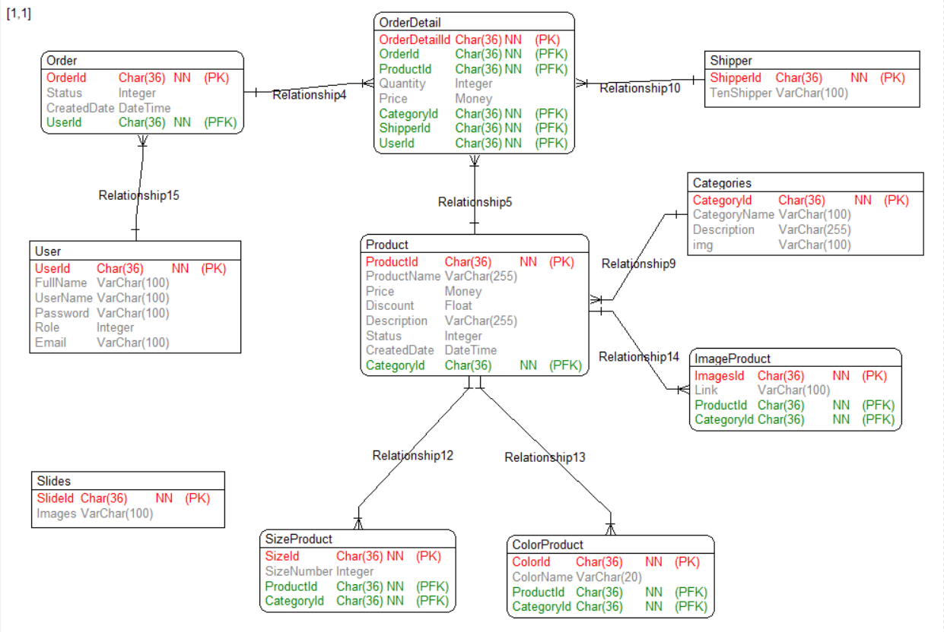

* + 1. Các bảng trong cơ sở dữ liệu
  1. Thiết kế giao diện

CHƯƠNG 3: KẾT QUẢ ĐẠT ĐƯỢC